ONAY İŞLEMLERİ
K12NET’de devamsızlıkları sınıra ulaşan öğrencilerin isteğe bağlı olarak velilerine, rehber öğretmenlerine, müdür yardımcılarına ya da müdürlerine devamsızlık mesajı(SMS, E-posta, Ekran Mesajı) veya mektubu gönderilebilmesi için bir onay sistemi eklenmiştir. Devamsızlık sınırını her okul kendine göre belirlemektedir o yüzden Onay İşlemlerine başlamadan önce bu linkteki exceli kendinize özel hazırlayıp, destek@k12net.com mail adresine iletmelisiniz. http://dokuman.k12net.com/dokuman/sablon/devams%C4%B1zl%C4%B1k_mektubu.xlsx
Bu dosyayı iletirken, eğer devamsızlıklarınız girildiği gibi belirlediğiniz kriterlere uyan Onaylı mesajlar anlık olarak iletilecekse, bu durumu belirtiniz. Eğer anlık olarak değil sizin belirlediğiniz gün ve saatlerde gidecekse bunu Onay İşlemlerinde yer alan Otomatik Gönder alanından siz ayarlamalısınız. Yazı da otomatik gönder nasıl çalışmaktadır, belirtilmektedir.
- Devamsızlığı Sınıra Ulaşmış Olan Öğrenci Velilerine Mesaj Gönderme ve Devamsızlık Mektubu
Devamsızlık ana modülü altında yer alan Günlük Devamsızlık ekranına geliniz.
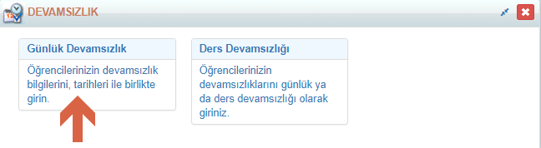
Sağ üst köşede yer alan İşlemler butonuna basınız.
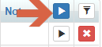
Açılan pencereden Onay İşlemlerine tıklayınız.
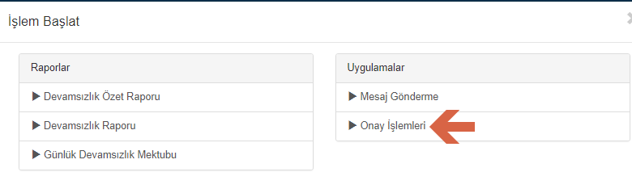

Açılan ilk ekranda sizin ayarlamış olduğunuz devamsızlık mesajı ve mektubu için onay bekleyenler otomatik listelenmektedir.
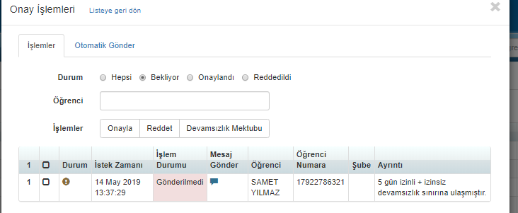
Durum bölümünden Hepsini işaretlerseniz daha önceden onay verilen, bekleyen ve reddedilen öğrenci isimlerini gözlemleyebilirsiniz.
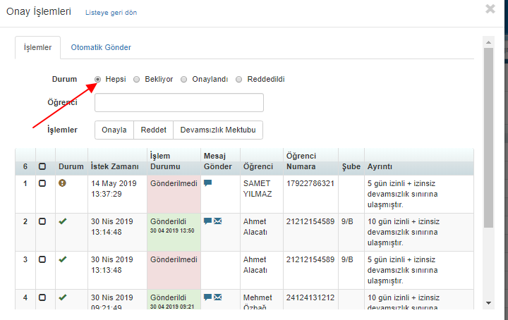
Durum satırından Onaylandı seçeneğini işaretlerseniz onay verilmiş olan öğrenci isimlerine ulaşırsınız. Reddedildi bölümünü işaretlerseniz de reddedilen istekleri listeleyebilirsiniz.
Burada yalnızca bir öğrenciye ait kayıtları listelemek isterseniz Öğrenci alanına öğrencinin adını yazıp gelen listeden seçip, ona ait kayıtlarını getirebilirsiniz;
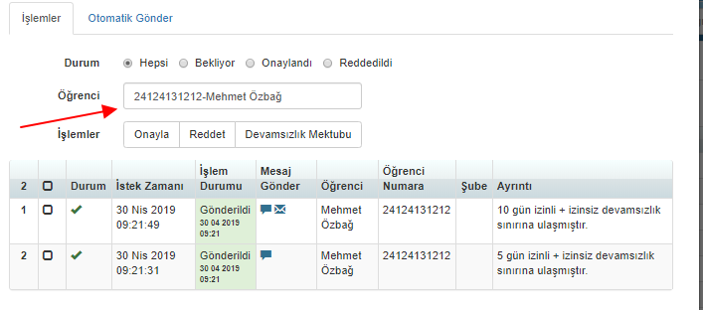
İşlemler bölümünden kimlere devamsızlık mektubu oluşturma istiyorsanız işaretleyerek Devamsızlık Mektubu alanına tıklayıp mektubu oluşturabilirsiniz.
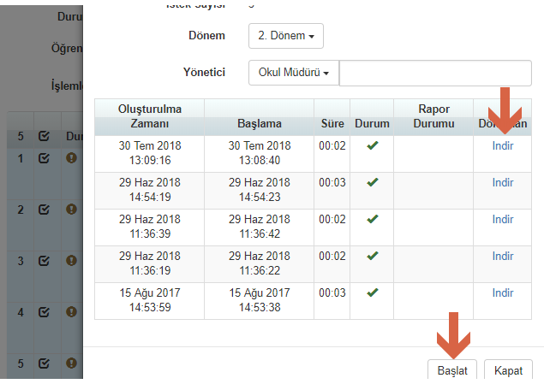

Devamsızlık mektubu örneği aşağıdadır.
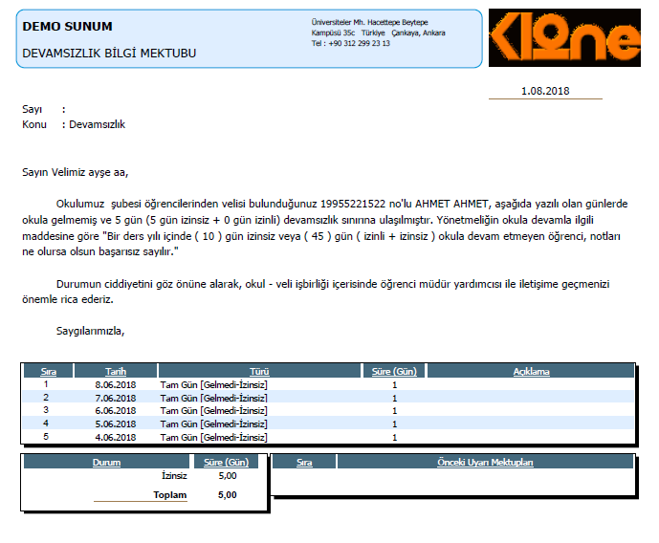

Öğrencilerinize mesaj gönderilip gönderilmediğini gözlemlemek için İşlem Durumu sütunundan bakabilirsiniz. Eğer mesaj gönderildi ise yeşil ifade ile Gönderildi yazıp gönderim tarihi de yazılacaktır. Gönderilmeyenler de kırmızı şekilde gösterilmektedir.
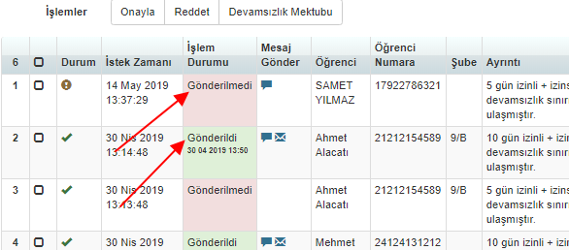

Eğer sizin onayınızı bekleyen mesajlar var ise bu öğrenciler için olduğu satırdaki Mesaj Gönder sütunundaki mesaj seçeneklerine göre seçim yapıp gönderimi yapabilirsiniz;
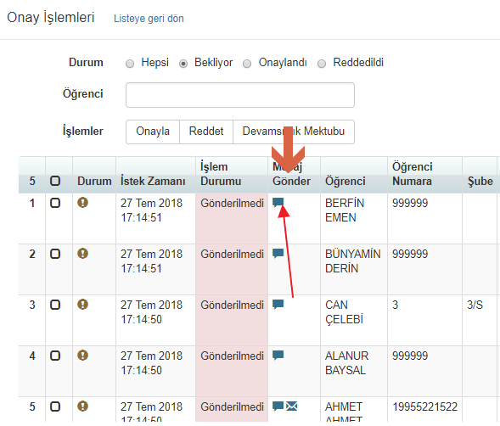
Bu alanda sistem sizi otomatik olarak mesaj gönder ekranına yönlendirecektir. Mesaj bölümünden gönderilecek mesajın içeriğini gözlemleyebilirsiniz.
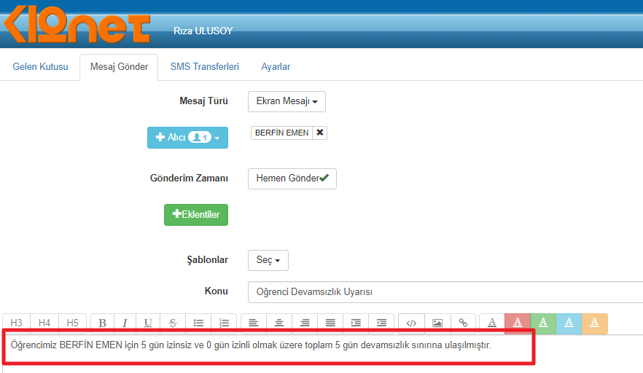
Örneğin öğrencinin velisini seçmek için kişi ekle diyerek veli ismini aratabilirsiniz.
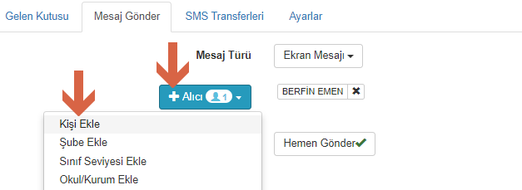

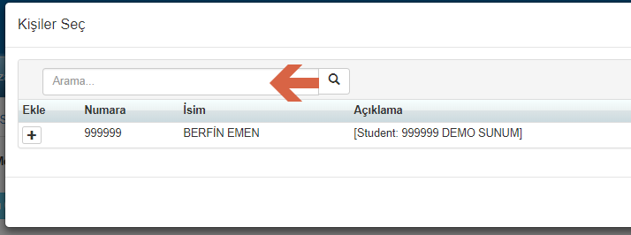
Ayrıca mesajın konusunu, Mesajın içeriğini istediğiniz gibi değiştirebilirsiniz.
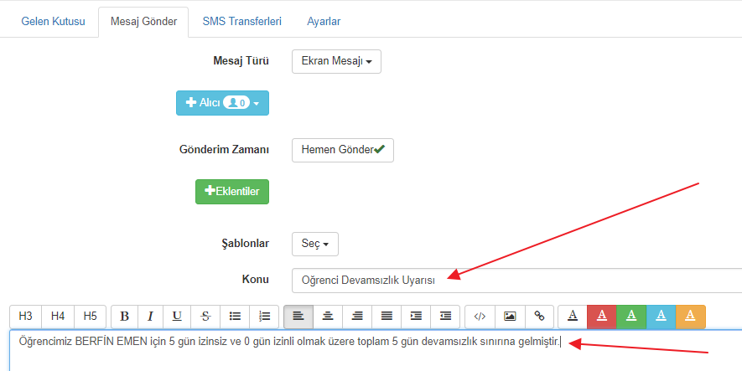
Değişiklikleri yapıp kaydet deyiniz. Bu işlemden sonra mesaj gönderildi bilgisini diğer personellerinde anlayabilmesi için onay işlemi yapmalısınız. Onay işlemi için öğrenci isminin sol tarafındaki kutuyu işaretleyip Onayla deyiniz.

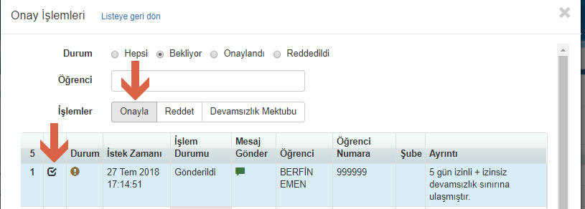
Açılan ekrandan Seçilen İstekleri Onayla seçeneğini seçerseniz durum bölümündeki sarı ünlem yeşil ok işaretine dönüşecektir.
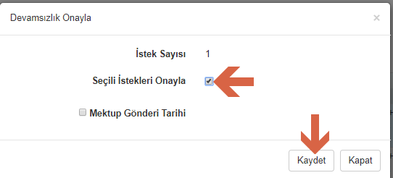

Ancak mektup gönderimini hemen yapmıyor olabilirsiniz. Eğer bu şekilde kaydederseniz mektup değil sadece mesaj gönderildi demek olur.
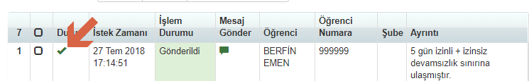
Eğer mesajla birlikte devamsızlık mektubunu da aynı zamanda gönderiyorsanız Devamsızlık Mektubu Gönderim Tarihi seçeneğini işaretleyebilirsiniz.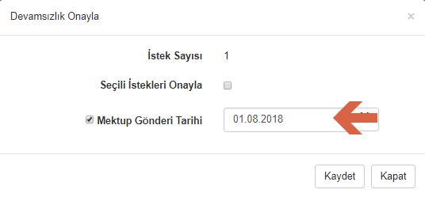

- Devamsızlık Sınırına Ulaşmış Öğrencilere Onaylı Mesajlar Sizin Belirlediğiniz Zamanlarda Gitmesi İçin;

Bunun için Onay İşlemleri sihirbazında yer alan Otomatik Gönder sekmesine geçiş yapınız.
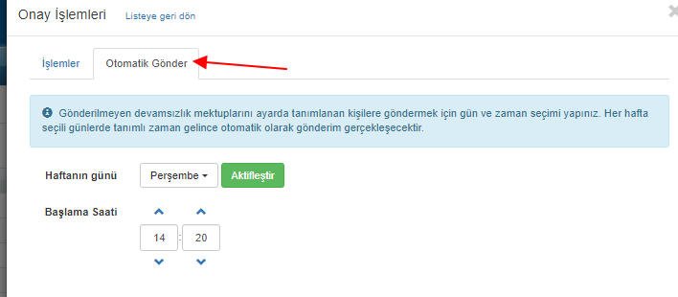

Burada Haftanın günü alanında 7 gün listelenmektedir, onay işlemlerine uygun olan mesajların hangi gün gönderilmesini istiyorsanız o günü seçiniz;
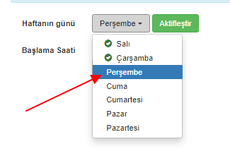

Daha sonra Başlama Saatini belirleyip Aktifleştir dediğinizde sistem bu belirlediğiniz gün geldiğinde onay işlemlerinde onaylı olarak bekleyen mesajları gönderecektir.
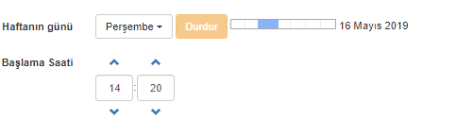

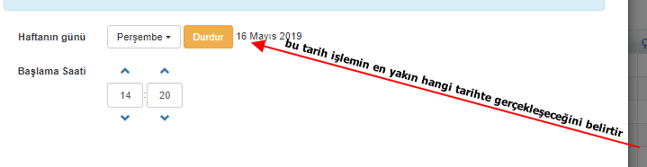

Eğer bu işlemi iptal etmek isterseniz Durdur diyebilirsiniz. Başka günlerde kayıtlarınız varsa listede o günlerin yanında tik işareti görebilirsiniz;
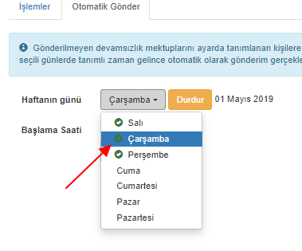

Bu şekilde işlemlerinizi kendinize özel hale getirebiliyorsunuz.

WEB SİTESİ ÜRÜN TANITIM VİDEOSU
www.k12net.com http://www.k12net.com/urun-videosu.html
REFERANSLAR BLOG
http://www.k12net.com/referanslar.html http://k12net-tr.blogspot.com

FACEBOOK TELEFON MAİL
http://www.facebook.com/k12net 0-(312)299.23.13 destek@k12net.com

